Тема: Современные сказки о животных (Александр Курляндский «Ну, погоди!»)
Цели:1. Знакомство детей со сказкой-сценарием к мультфильму «Ну, погоди!»
2.Развитие умения осмысливать заглавие произведения, его связь с содержанием произведения, главной мыслью, развитие умения находить ключевые слова в тексте.
3. Развитие умения аргументировать свою точку зрения, выражение своего отношения к героям, событиям, языку произведения.

Ход урока
1.Проверка домашнего задания.
-С чем мы с вами сейчас работаем?
-С какими произведениями мы с вами работаем? Назовите пожалуйста их.
-Сейчас мы с вами повторим и вспомним все пройденные ранее произведения (работа с диском фронтальная)
- Саша будет читать вопрос и выбирать ответ, если вы считаете, что ответ верен, то хлопайте в ладоши, если нет, сидите тихо.
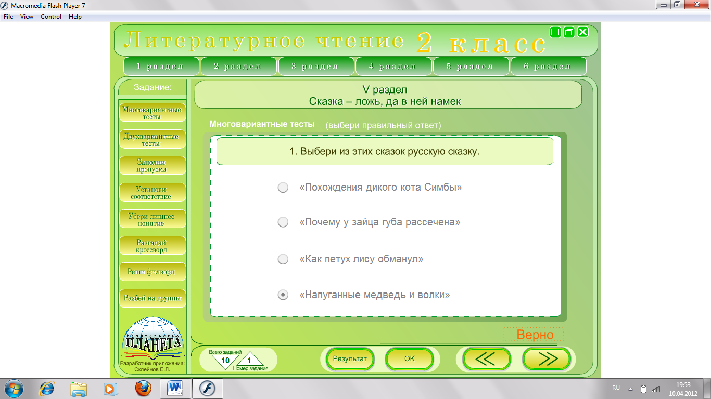
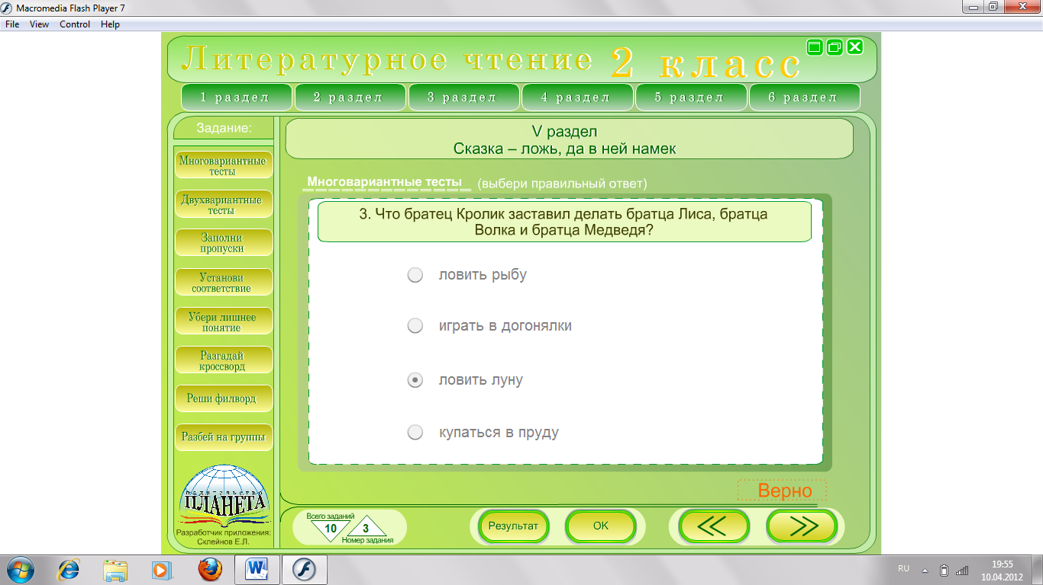
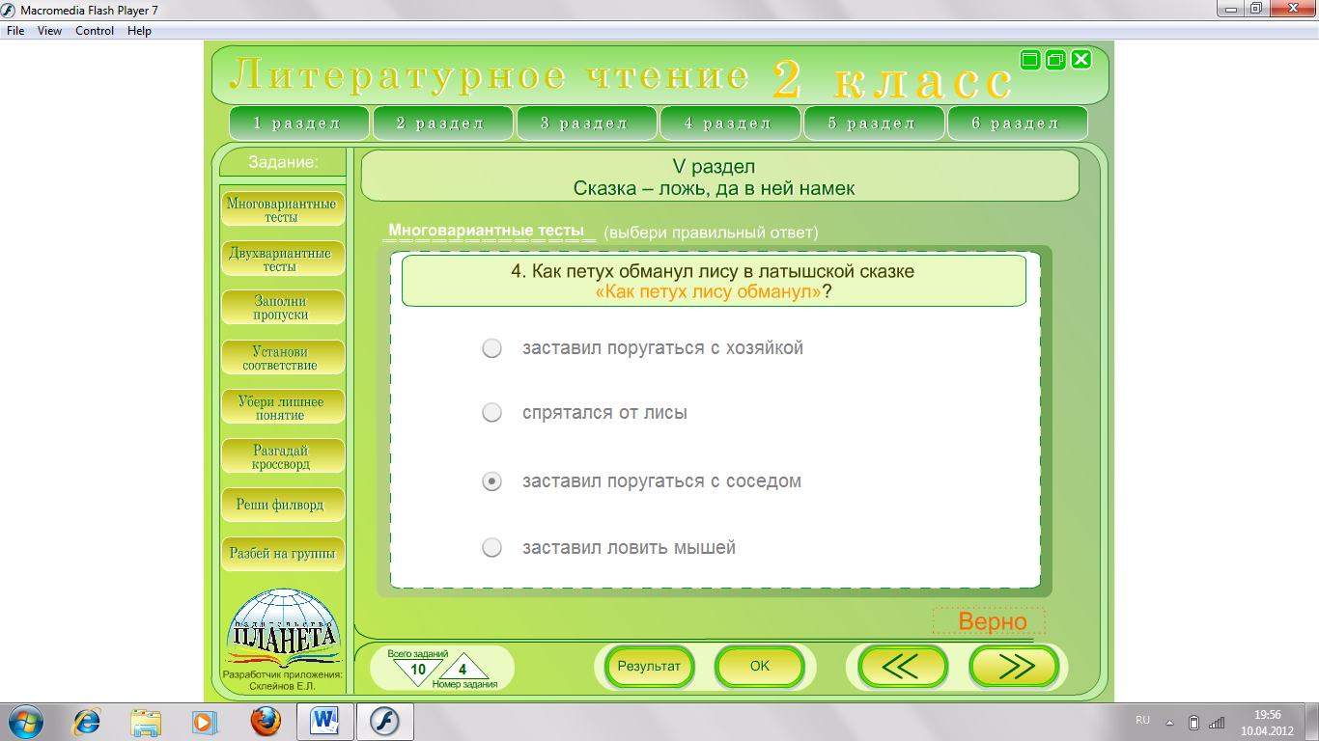
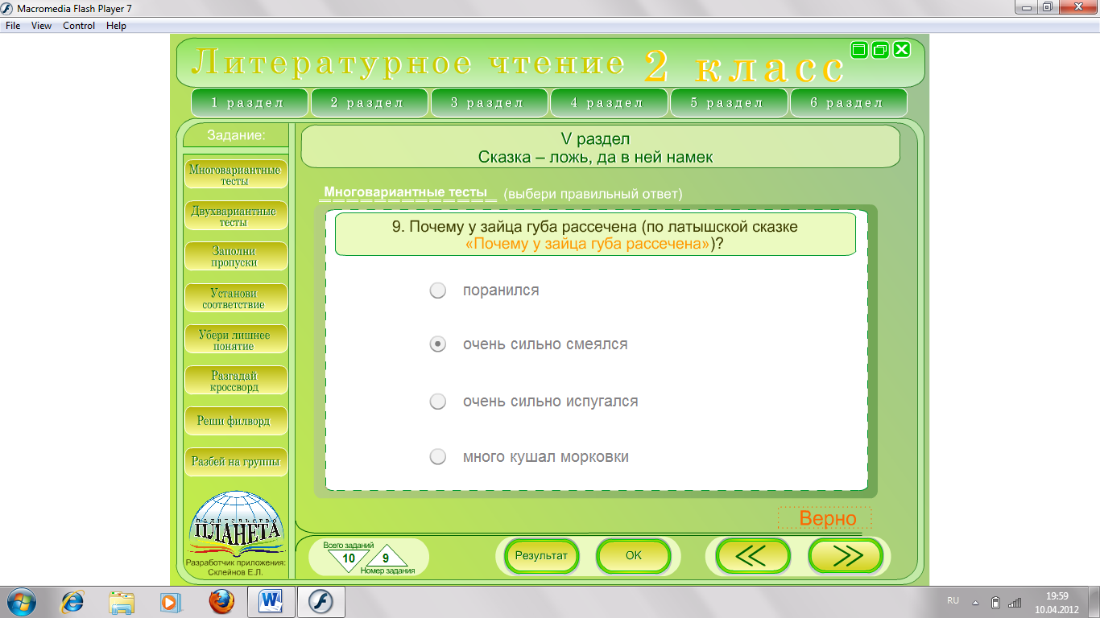

Игра «Сказочный аукцион»
-Назовите как можно больше сказок, в которых действует лиса, петух, заяц, волк. («Лиса и рак», «Напуганные медведь и волки», «Как братец Кролик заставил братца Лиса, братца Волка и братца Медведя ловить луну», «Почему у зайца губа рассечена», «Как петух лису обманул»)
- Давайте с вами дадим характеристику этим животным (работа с диском )
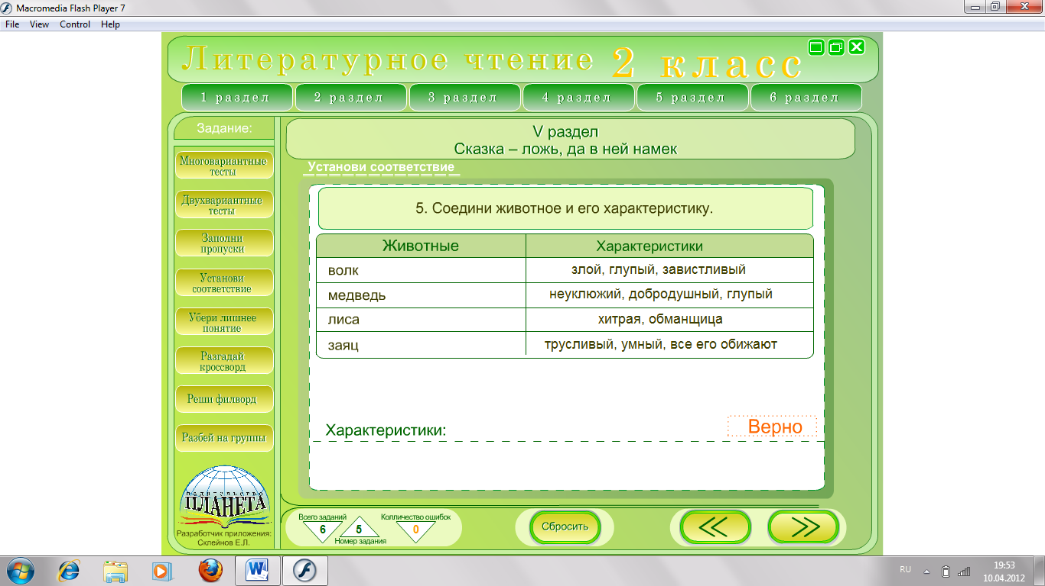
-У вас на партах лежат карточки с заданиями, вставьте пожалуйста слова «ДА» если вы согласны, «НЕТ» если вы считаете что утверждение неверно (карточки из двухвариантных тестов) (проверка с диском) (индивидуальная работа)
1. Правда ли, что рак прибежал раньше лисы в русской сказке «Лиса и рак»?
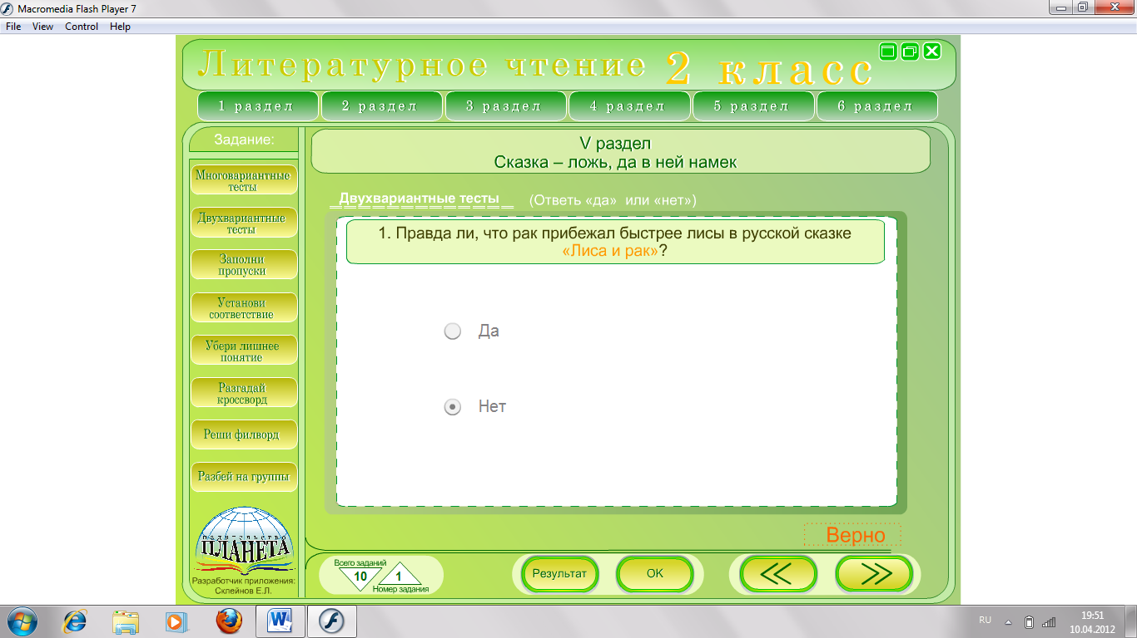
2. Кот Симба герой афроамериканцев США._____________
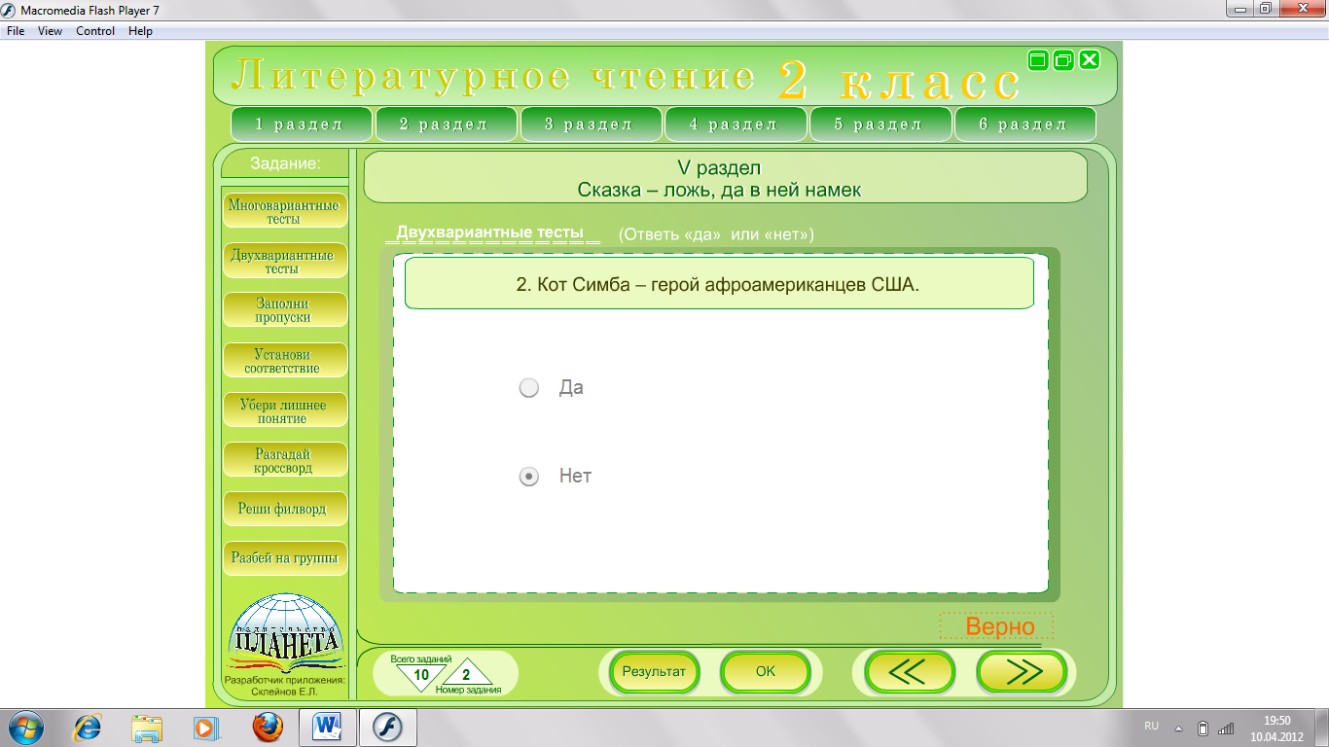
3.Кот Симба герой африканской сказки.___________
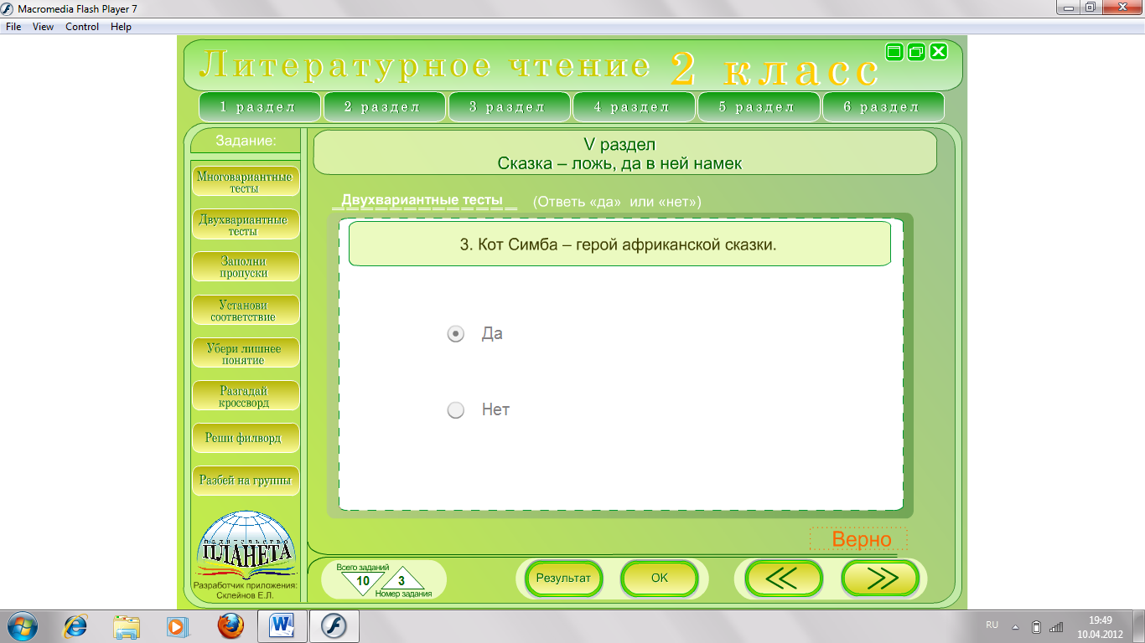
4. «Напуганные медведь и волки» и «Три калача и одна баранка» - русские сказки._________
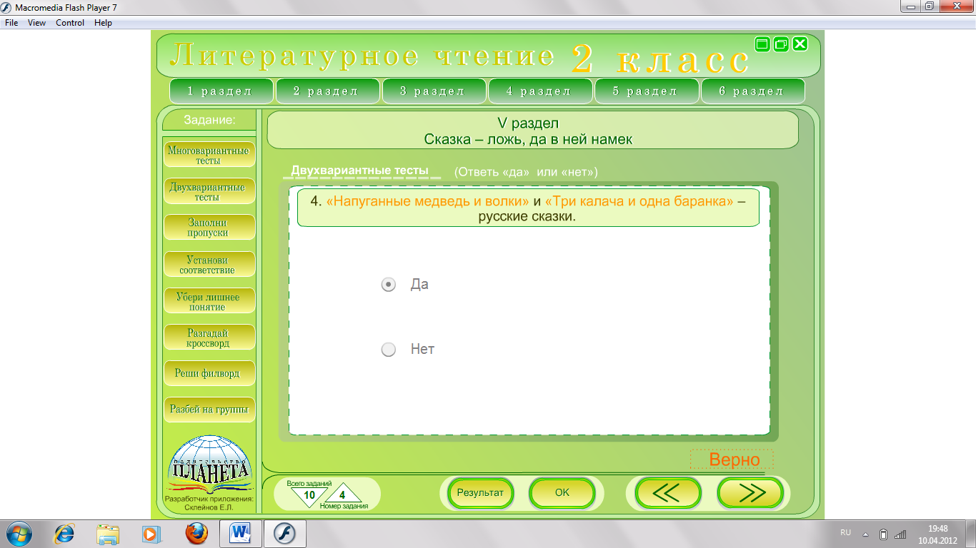

5. Баран, козёл, кот Васька, петух – всё это герои русской сказки «Напуганные медведь и волки».______________
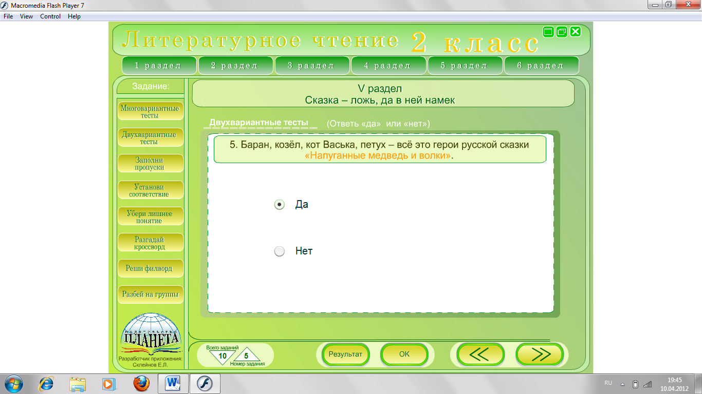
6. Кот Симба был царём котов._________
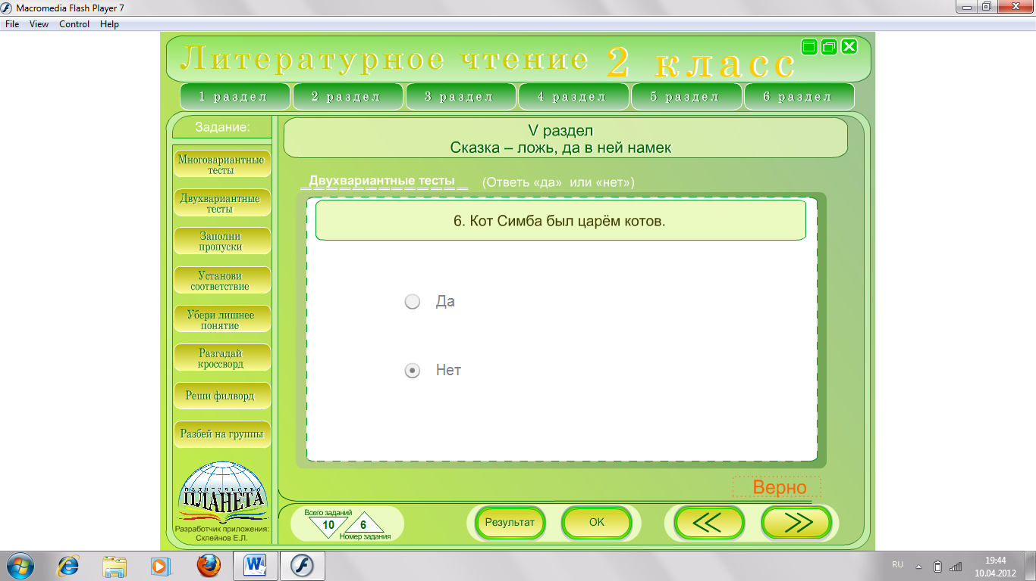
7. Братец Кролик заставил братца Лиса, братца Волка и братца Медведя ловить луну._______

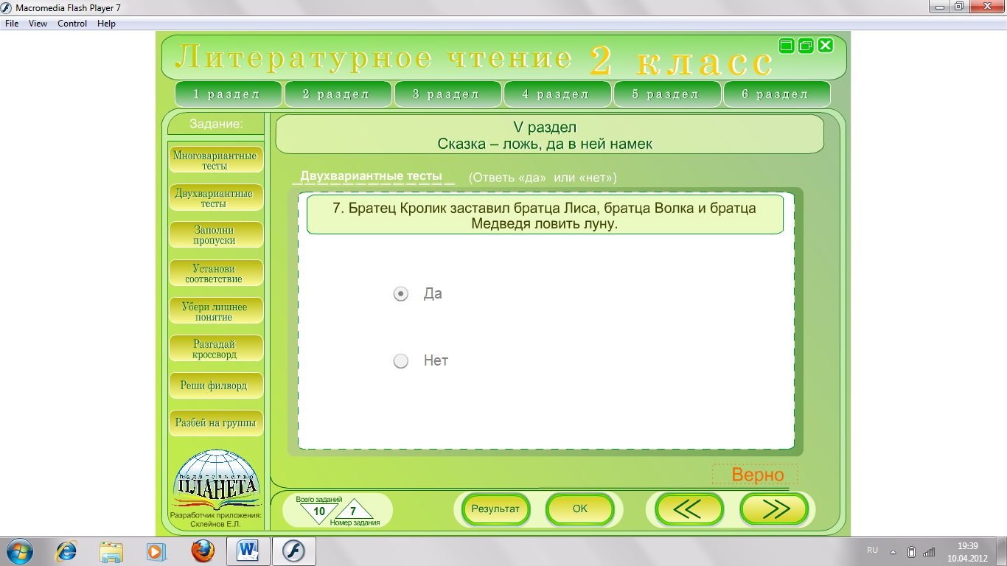
-Ребята, а как вы понимаете значение слов браниться, боронить, норовит, наседка, позарился? Проверка с таблицей на доске (слайд с диска проверка) (работа в группах, каждой группе дается одно слово и варианты возможных ответов, группа должна подобрать правильный ответ и обосновать свой выбор, одно слово оставить на слайде, дети сами подберут ему значение в ходе проверки)
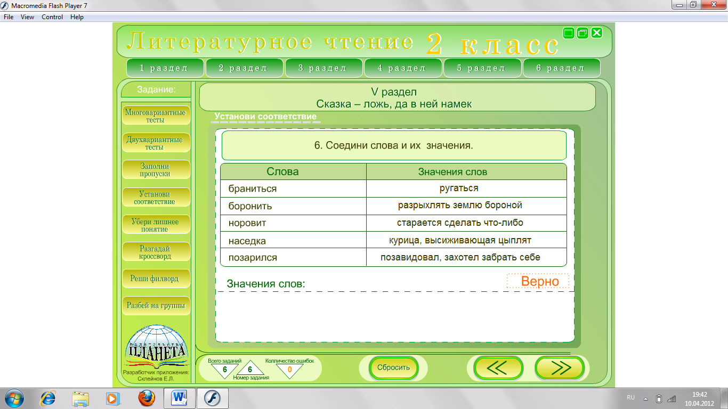
(запасной вариант карточки, где необходимо найти названия всех персонажей и выделить разными цветами
Л | П | З | Ц | В | О | Л
И | Е | А | Я |  |  | К
С | Т | М | Е | Д | В | Е
А | У | Х |  |  | Ь | Д
Б | А | Р | А | Н | С | И
 | К | О | Т | А | Б | М

-Какие признаки сказки вы можете перечислить? (вывешивание табличек на доску самими детьми)
(Троекратный повтор
Волшебные предметы
Животные разговаривают человеческим голосом
Животные наделены человеческими качествами)
2. Работа с авторским текстом
-Откройте учебники на странице 81. Прочитайте слова Афанасия. (чтение текста, переход к произведению «Ну, погоди!»)
-Какие мультфильмы с героями-животными вы видели?
-Какой из мультфильмов вам нравится больше всего? Чем?
-Кто видел мультфильм «Ну, погоди!»?
-Вспомните самые интересные моменты. Расскажите.
-Чем Волк и Заяц отличаются от своих собратьев из русских народных сказок?
3.Работа с текстом сказки.
Рассматривание иллюстрации (с.82)
-Какие действующие лица изображены и чем они заняты?
-Что необычного вы видите?
-Можно ли предположить, кто они сейчас: друзья или враги?
Чтение вслух учителем. Вопрос после чтения.
-Так кто же Заяц и Волк – друзья или враги?
4. Работа со сказкой после чтения.
-Какая это сказка (Веселая)
-Почему Волк так и остается Волком, а Заяц – это Зайчик (симпатии автора на стороне смышлёного неунывающего Зайчика)
-Было ли вам жаль Волка? Почему он попадает во все эти передряги?
5.Итог урока.
-О чем мы с вами сегодня говорили на уроке?
-Что вспоминали?
-Что нового узнали?
-Для чего мы с вами все это делали?
-Чего мы это с вами делали?
(Показ мультфильма «Ну, погоди!»)

